第6章 压电式传感器

一、单项选择题
题号 | 答案 | 知识点
1 | A | 压电材料
2 | B | 压电材料
3 | D | 压电元件的连接
4 | B | 压电元件的连接
5 | D | 压电效应
6 | A | 压电材料
7 | C | 压电材料
8 | B | 测量电路
9 | D | 典型应用
10 | B | 压电材料
11 | A | 测量电路
12 | D | 压电材料
13 | A | 压电元件的连接

二、多项选择题
题号 | 答案 | 知识点
1 | ABCD | 测量电路
2 | ABCD | 测量电路
3 | ABCD | 压电材料
4 | BCD | 压电材料

三、填空题
题号 | 答案 | 知识点
1 | 压电效应 | 压电效应
2 | 逆压电效应 | 压电效应
3 | z轴/光轴 | 压电材料
4 | 外电场；压力 | 压电材料
5 | 电荷源Q；电容器C；电容 | 测量电路
6 | 自发的极化；极化处理 | 压电材料
7 | 有源；压电效应 | 压电效应
8 | 压电 | 压电效应
9 | 电荷量；几何尺寸 | 压电材料
10 | 晶粒的极化方向；压电特性 | 压电材料
11 | 随时间变化缓慢 ；静态量 | 测量电路
12 | 电荷 | 测量电路
13 | 输出电压；压电系数 | 测量电路
14 | 电荷放大器 ；电压放大器 | 测量电路
15 | 正压电效应；逆压电效应 | 压电效应
16 | 电轴；压电效应；机械轴；机械变形 | 压电材料
17 | 机械能；电能；电能；机械能 | 压电效应
18 | 压电系数；弹性系数；介电常数；机电耦合系数；居里点；电阻 | 压电材料
19 | 横向 | 压电材料

四、简答题
1、 答：正压电效应就是对某些电介质沿一定方向施以外力使其变形时，其内部将产生极化现象而使其出现电荷集聚的现象。
知识点：压电效应
2、答：当在片状压电材料的两个电极面上加上交流电压，那么压电片将产生机械振动，即压电片在电极方向上产生伸缩变形，压电材料的这种现象称为电致伸缩效应，也称为逆压电效应。
知识点：压电效应
3、答：沿石英晶体的x轴（电轴）方向受力产生的压电效应称为“纵向压电效应”。
知识点：压电材料
4、答：沿石英晶体的y轴（机械轴）方向受力产生的压电效应称为“横向压电效应”。
知识点：压电材料
5、答：石英晶体的z轴：是纵向轴，称为光轴，沿该方向受力不会产生压电效应。
石英晶体的x轴：称为电轴，压电效应只在该轴的两个表面产生电荷集聚。沿电轴方向的力作用于晶体时所产生的电荷量的大小与切片的几何尺寸无关。
石英晶体的y轴：是机械轴，沿机械轴方向的力作用于晶体时产生的电荷量大小q，与晶体切片的几何尺寸有关。
知识点：压电材料
6、答：压电陶瓷是人工制造的多晶体压电材料。材料内部的晶粒有许多自发极化的电畴，它有一定的极化方向，从而存在电场。 在无外电场作用时，电畴在晶体中杂乱分布，它们各自的极化效应被相互抵消，压电陶瓷内极化强度为零。因此原始的压电陶瓷呈中性，不具有压电性质。 
在陶瓷上施加外电场时，电畴的极化方向发生转动，趋向于按外电场方向的排列，从而使材料得到极化。外电场愈强， 就有更多的电畴更完全地转向外电场方向。让外电场强度大到使材料的极化达到饱和的程度，即所有电畴极化方向都整齐地与外电场方向一致时，当外电场去掉后，电畴的极化方向基本变化，即剩余极化强度很大，这时的材料才具有压电特性。
知识点：压电材料
7、答：
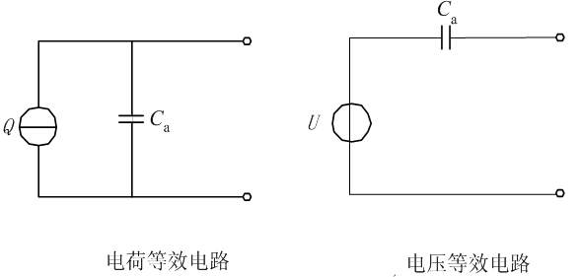
知识点：等效电路
8、答：并联接法在外力作用下正负电极上的电荷量增加了1倍，电容量也增加了1倍，输出电压与单片时相同。适宜测量慢变信号且以电荷作为输出量的场合。
串联接法上、 下极板的电荷量与单片时相同，总电容量为单片的一半，输出电压增大了1倍。 适宜以电压作输出信号且测量电路输入阻抗很高的场合。
知识点：压电元件的连接
9、答：电荷放大器的特点是：
①放大器的输入阻抗极高，输入端几乎没有分流，电荷Ｑ只对反馈电容Ｃ_{ｆ}充电，充电电压Ｕ_{ｃｆ}（反馈电容两端的电压）接近于放大器的输出电压。
②电荷放大器的输出电压Ｕo与电缆电容Cc无关，而与Q成正比，这是电荷放大器的突出优点。由于Q与被测压力成线性关系，因此，输出电压与被测压力成线性关系。
知识点：测量电路
10、答：传感器与电压放大器连接的电路,其输出电压与压电元件的输出电压成正比,但容易受电缆电容的影响。
传感器与电荷放大器连接的电路,其输出电压与压电元件的输出电荷成正比,电缆电容的影响小。
知识点：测量电路
11、答：压电材料有：石英晶体、一系列单晶硅、多晶陶瓷、有机高分子聚合材料
知识点：压电材料
12、答：结构和应用特点：
在压电式传感器中，为了提高灵敏度，往往采用多片压电芯片构成一个压电组件。其中最常用的是两片结构；根据两片压电芯片的连接关系，可分为串联和并联连接，常用的是并联连接，可以增大输出电荷，提高灵敏度。
使用时，两片压电芯片上必须有一定的预紧力，以保证压电组件在工作中始终受到压力作用，同时可消除两片压电芯片因接触不良而引起的非线性误差，保证输出信号与输入作用力间的线性关系,因此需要测量电路具有无限大的输入阻抗。但实际上这是不可能的，所以压电传感器不宜作静态测量，只能在其上加交变力，电荷才能不断得到补充，并给测量电路一定的电流。故压电传感器只能作动态测量。
知识点：测量电路
13、答：如作用在压电组件上的力是静态力，则电荷会泄露，无法进行测量。所以压电传感器通常都用来测量动态或瞬态参量。
知识点：测量电路
14、答：基本考虑点是如何更好的改变传感器的频率特性，以使传感器能用于更广泛的领域。
知识点：测量电路
15、答：压电陶瓷产生压电效应的原理
• 极化前，存在许多自发极化的电畴
• 极化中，电畴自发极化方向转到与外加电场方向一致
• 极化后，有剩余极化强度
知识点：压电材料
16、答：石英晶体整个晶体是中性的，受外力作用而变形时，没有体积变形压电效应，但它具有良好的厚度变形和长度变形压电效应。压电陶瓷是一种多晶铁电体。原始的压电陶瓷材料并不具有压电性，必须在一定温度下做极化处理，才能使其呈现出压电性。所谓极化，就是以强电场使“电畴”规则排列，而电畴在极化电场除去后基本保持不变，留下了很强的剩余极化。
当极化后的铁电体受到外力作用时，其剩余极化强度将随之发生变化，从而使一定表面分别产生正负电荷。
在极化方向上压电效应最明显。铁电体的参数也会随时间发生变化—老化，铁电体老化将使压电效应减弱。
知识点：压电材料
17、答：石英晶体是单晶结构，且不同晶向具有各异的物理特性。石英晶体受外力作用而变形时，产生压电效应 。
压电陶瓷是人工制造的多晶体压电材料，原始的压电陶瓷材料并不具有压电性，必须在一定温度下做极化处理，才能使其呈现出压电性。
压电陶瓷的压电系数比石英晶体大得多（即压电效应更明显），因此用它做成的压电式传感器的灵敏度较高。但稳定性、机械强度等不如石英晶体。
知识点：压电材料
18、答：从作用力看，压电元件是串接的，因而每片受到的作用力相同、产生的变形和电荷数量大小都与单片时相同。
并联接法如图
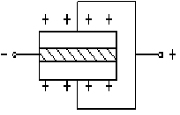

与单片相比，外力作用下正负电极上的电荷量增加了1倍，电容量也增加了1倍，输出电压与单片时相同。

并联接法输出电荷大，本身电容大， 时间常数大，适宜用在测量慢变信号并且以电荷作为输出量的场合。
知识点：压电元件的连接
19、答：从作用力看，压电元件是串接的，因而每片受到的作用力相同、产生的变形和电荷数量大小都与单片时相同。
串联接法如图
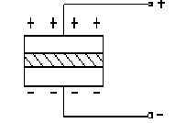

与单片相比，上、 下极板的电荷量与单片时相同，总电容量为单片的1/2，输出电压增大了1倍。

串联接法输出电压大，本身电容小，适宜用于以电压作输出信号，并且测量电路输入阻抗很高的场合。

知识点：压电元件的连接
20、答：电荷放大器是压电式传感器另一种专用的前置放大器。它能将高内阻的电荷源转换为低内阻的电压源，而且输出电压正比于输入电荷，因此，电荷放大器同样也起着阻抗变换的作用，其输入阻抗高达10×e+10～10×e+12Ω，输出阻抗小于100Ω。

知识点：测量电路

五、计算题
1、解：（1）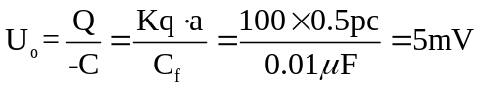
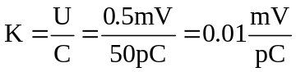
（2）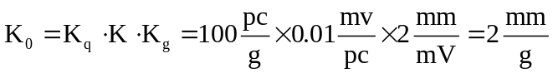
知识点：测量电路
2、解：（1）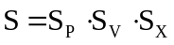
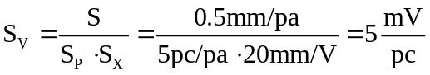
（2）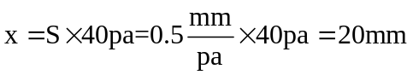
知识点：测量电路
3、解：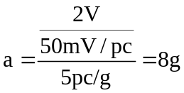
知识点：测量电路

